1、网页与内容板式
2、最上部设计（头部）

配增城图片。标语内容为活动，左边“增城，梦想开始的地方！”；右边借用上海“内容”。
3、颈部板块栏
首页/人才动态/通知公告/人才项目申报/人才项目自荐/优质服务/政策基地/重大工程/平台载体/成就风采/全球人才资讯/全球科技第一线/本周话题/人才项目资本对接论坛/工作意见和建议
4、第一栏
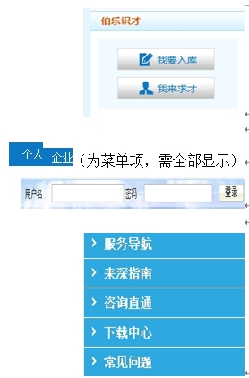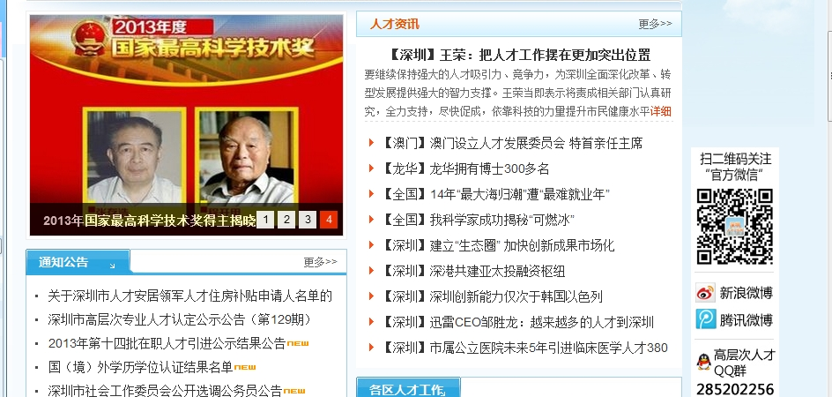
4、第二栏
/政策基地/重大工程/平台载体/成就风采/工作建议及需求（匿名，实名、个人、企业、人才、投资方均可）
5、第三栏
/全球人才资讯/全球科技第一线/
均分为国际国内两个子栏目，故，有四列
6、第四栏
本周话题/人才项目资本对接论坛/

7、第五栏

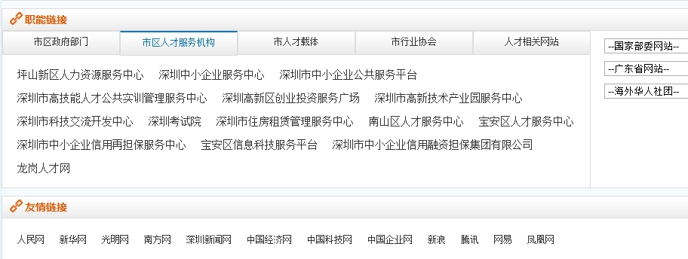
8、最后
预留广告位

广告位

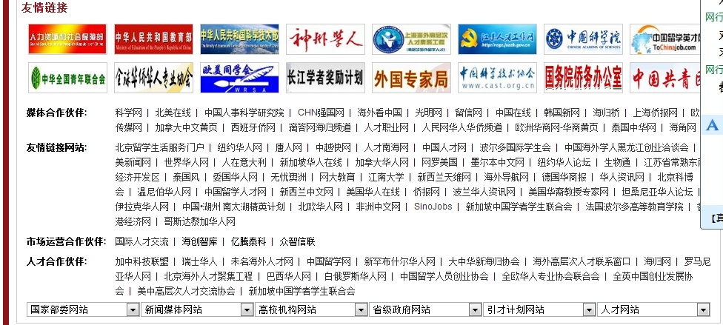
参考网站
http://www.1000plan.org/
http://www.200.xm.gov.cn/
http://www.shrcw.gov.cn/index.html
http://www.sztalent.org/
http://web.scsr.gov.cn:8082/Pages/Web/HomePage.aspx
http://www.nxgccrc.net/

